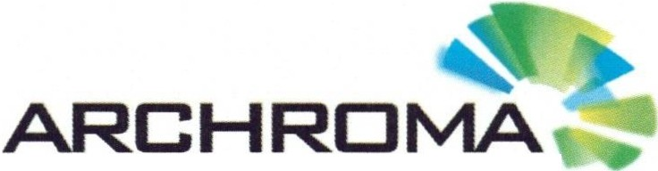
LIFE ENHANCED

Fakturační adresa:
ARCHROMA CZECH REPUBLIC s.r.o.
Náchodská 525/1 Liberec IV- Perštýn 460 01 Liberec
DIČ: CZ17771323
IČ: 17771323

Technická Univerzita Liberec Fakulta Textilní
Studentská 1402
46117 Liberec

Dodací adresa:
ARCHROMA CZECH REPUBLIC s.r.o.
Náchodská 525/1 Liberec IV- Perštýn 460 01 Liberec

Liberec 12.3.2026

Závazná objednávka č. 26_019

Dobrý den,

na základě uzavřené smlouvy S/ FT/ 42502025/ 16 závazně objednáváme kontrolu spektrofotometru Datacolor SF600 Plus, ser. č. 3601 v naší laboratoři. Předpokládaná cena 15.000,- Kč bez DPH.

S pozdravem XXXXXXXXXXXX
XXXXXXXXXXXXXXXXXX

Fakturu prosíme zaslat e-mailem na XXXXXXXXXXXXXXXXXXXXa XXXXXXXXXXXXXXXXXXXXX

ARCHROMA Czech Republic s.r.o. Náchodská 525/ 1, 460 01 Liberec Czech Republic

